昆明理工大学2017年硕士研究生招生入学考试试题(A卷)

考试科目代码：861 考试科目名称：工程力学

考生答题须知
- 所有题目（包括填空、选择、图表等类型题目）答题答案必须做在考点发给的答题纸上，做在本试题册上无效。请考生务必在答题纸上写清题号。
- 评卷时不评阅本试题册，答题如有做在本试题册上而影响成绩的，后果由考生自己负责。
- 答题时一律使用蓝、黑色墨水笔或圆珠笔作答（画图可用铅笔），用其它笔答题不给分。
- 答题时不准使用涂改液等具有明显标记的涂改用品。
一、简答题（60分）
1、写出图示图形的形心位置及其形心轴z轴的惯性矩。（10分）
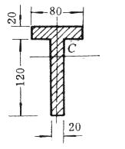
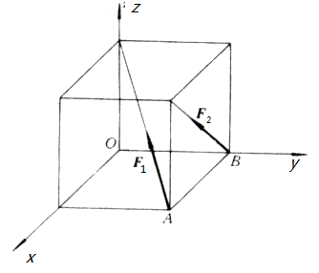
单位：mm
第1题 第2题

2、如上图所示在边长为$a$的正方体的顶角A和B处作用力$F_{1}$和$F_{2}$, 如图所示，分别写出$F_{1}$、$F_{2}$对x 轴之矩。（10分）
3、如图所示，已知P = 40 kN ，F = 20 kN , 物体与地面之间的静摩擦因数$f_{s}=0\text{.}5$，动摩擦因数$f=0\text{.}4$ ，求物体受到的摩擦力的大小为多少？（10分）
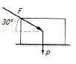
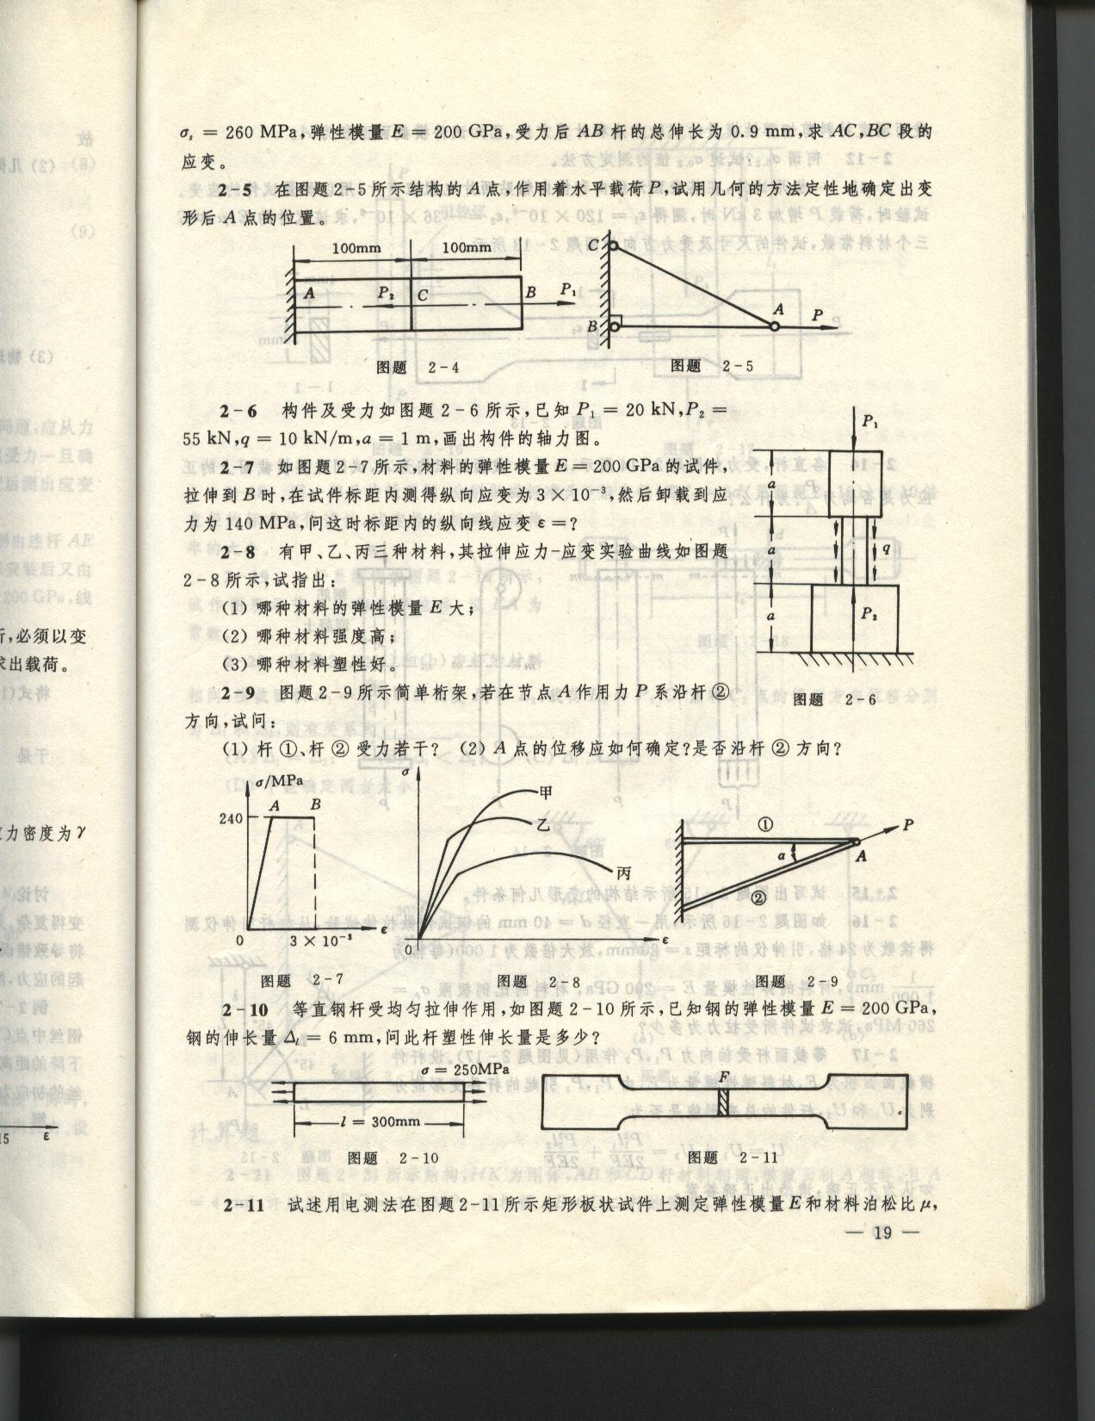
4、有甲乙丙三种材料，其拉伸应力—应变试验曲线 如图所示。
(1) 哪种材料的弹性模量E大；
(2) 哪种材料的强度高；
(3) 哪种材料的塑性好。（10分）．

昆明理工大学2017年硕士研究生招生入学考试试题
5、分别画出杆件在拉伸、扭转、纯弯曲变形时横截面上的应力的分布。（10分）

6、图示四根压杆的材料与横截面均相同，对下列各杆件的稳定性由大到小进行排序。（10分）
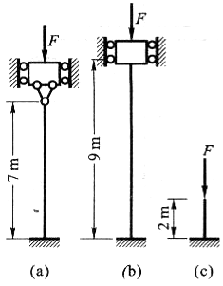

二、构架由杆AB，AC和DF铰接而成，如图所示。在DEF杆上作用一矩为M的力偶。不计各杆的重量，求AB杆上铰链A，D和B所受的力。（20分）

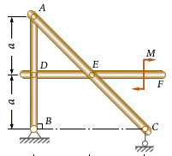

三、下梁受力如图，作出其剪力图与弯矩图。（25分）

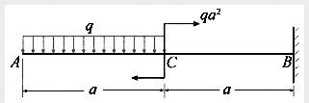

昆明理工大学2017年硕士研究生招生入学考试试题
四、图示结构中，梁的抗弯截面系数I_{z}=1000cm⁴；q=10kN/m，l = 4 m。材料为Q235钢，E=200GPa。试求B处受力。（15分）

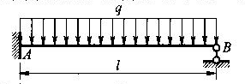

五、单元体上的应力如图所示。
求：（1）指定斜截面上的应力；（2）主应力的大小及方位。（15分）

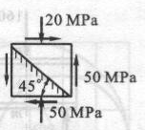

六、铁道路标圆信号板，装在外径D=600mm的空心圆柱上，所受到的最大风载$p=2{\text{kN}}/{m^{2}}$，$[σ]=\text{60}\text{MPa}$，试按第三强度理论选定空心圆柱的厚度。（15分）
